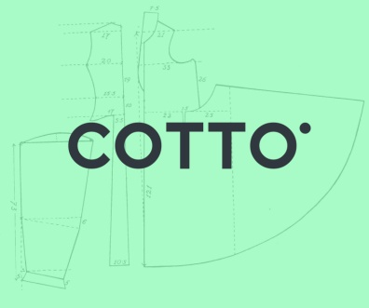
Швейный цех COTTO находится на Подоле (м. Тараса Шевченко). Мы работаем на рынке уже больше 8 лет. Все эти годы сотрудничаем с лучшими заказчиками – украинскими и европейскими дизайнерами и брендами. Основная специализация - это разработка женских и детских коллекций одежды. В связи с расширением ищем на постоянную работу ШВЕЙ.

Требования:
Умение шить женскую одежду

Мы предоставляем:
Стабильную работу
Дружный коллектив
Комфортное рабочее место
Зарплату от 11000грн (платье от 600грн, брюки от 900грн)
График работы ПН-ПТ с 9 до 18.

По всем вопросам звоните +380734161043
Информация о предприятии: COTTO, ул. Кирилловская, 102

Шановні студенти, якщо Вас зацікавила вакансія зверніться у Центр праці та кар’єри: адреса: 01011 м. Київ, вул. Немировича-Данченка, 2, навчальний корпус 1, ауд. 1-0246;телефон для довідок/факс: +38044-280-07-74 (22-00 - внутрішній); Email: career_center@knutd.com.ua Т.А. Ковальська

